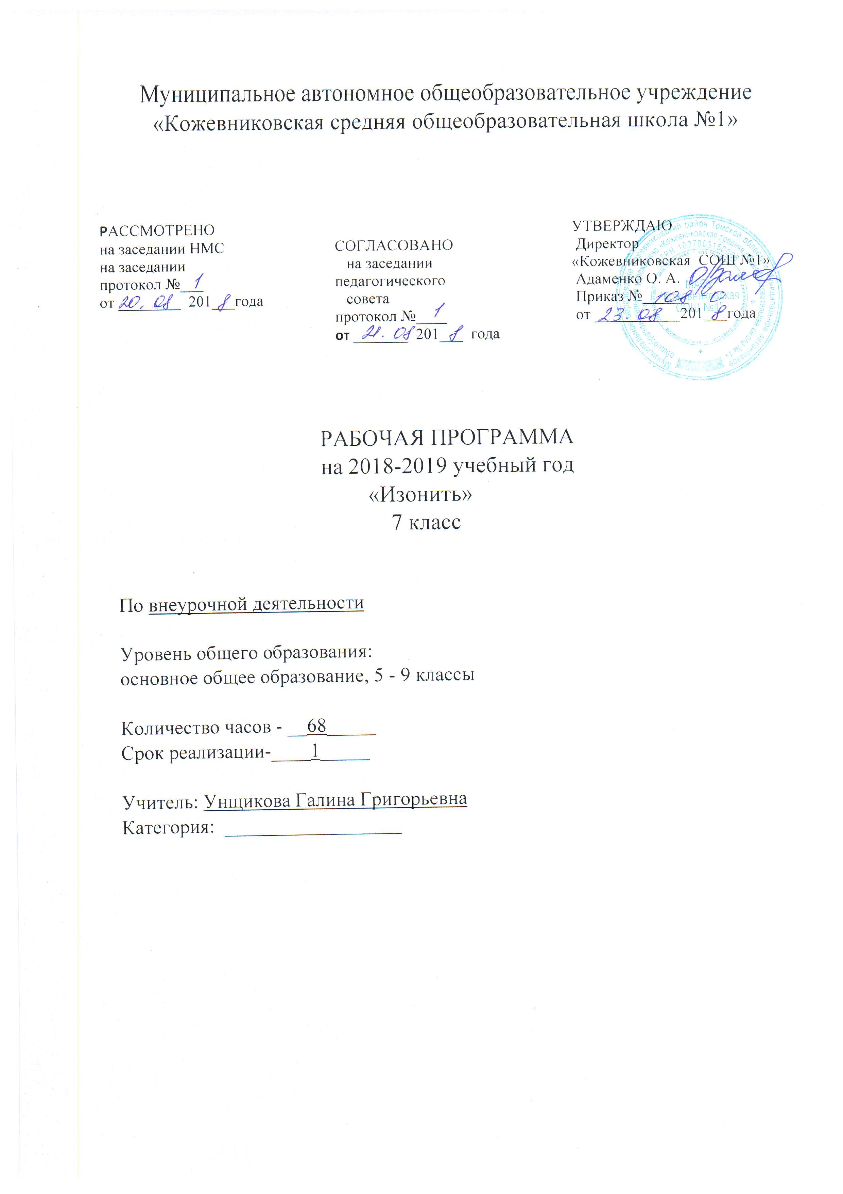
Муниципальное автономное общеобразовательное учреждение
«Кожевниковская средняя общеобразовательная школа №1»

РАССМОТРЕНО УТВЕРЖДАЮ
На педагогическом совете школы директор МАОУ «Кожевниковская СОШ №1»
Протокол от ___________ г. "№ ___ ________________О.А Адаменко
Приказ от ___________ г. № _______

РАБОЧАЯ ПРОГРАММА
на 2018-2019 учебный год

«Изонить 7 класс»

Уровень общего образования:
предшкольное общее образование

Количество часов – 68 часов
Срок реализации-_________

Учитель Унщикова Г.Г.
Категория ___________

Результаты освоения программы.
1 год обучения.
1.Личностные результаты
- Создание условий для формирования следующих умений:
- - отзывчиво относиться к товарищам, проявлять готовность оказать им посильную помощь;
- - испытывать потребность в самореализации в доступной декоративно-прикладной деятельности;
- - принимать мнения и высказывания других людей, уважительно относиться к ним;
- - понимать необходимость бережного отношения к результатам труда ;
2.Метапредметные результаты
1.Регулятивные УУД
- - совместно с педагогом формулировать цель занятия после предварительного обсуждения;
- - совместно с педагогом анализировать предложенное задание, разделять известное и неизвестное;
- - коллективно разрабатывать несложные тематические проекты;
- - самостоятельно выбирать наиболее подходящие для выполнения задания материалы и инструменты;
- - осуществлять текущий и итоговый контроль выполнения работы.
2.Познавательные УУД
- - открывать новые знания, осваивать новые умения в процессе наблюдений, рассуждений, выполнения пробных поисковых упражнений;
- - находить необходимую информацию в словарях, энциклопедиях, учебных пособиях, сети Интернет;
- - преобразовывать информацию: представлять информацию в виде текста, таблицы, схемы.
3.Коммуникативные УУД
- - формулировать мысли с учетом учебных и жизненных речевых ситуаций;
- - слушать других, уважительно относиться к их мнению;
- - сотрудничать, выполняя различные роли в группе при совместном решении проблемы..
3. Предметные результаты
По окончании второго года обучения воспитанники должны:
- - закрепить знания об изученных ранее техниках плетения нитью;
- - уметь разрабатывать творческие проекты ( самостоятельный выбор изделия, разработка эскизов, схем, подбор цвета и размера нити и оформление готового изделия);
- - закрепить навык сочетания между собой различных техник;
- - уметь использовать оригинальные техники при разработке творческих проектов.
Содержание программы предусматривает полное усвоение и овладение необходимыми навыками на высоком качественном уровне с учетом возраста детей.

Содержание программы.
Учитывая особенности детей младшего возраста, необходимо показать им величие труда, научить их трудиться на общую пользу так, чтобы труд стал для них потребностью.
При этом большое внимание уделяется воспитанию чувства прекрасного, желанию своими руками сделать что то красивое, необходимое обществу, семье.
Изонить расширяет представление детей об окружающем мире, учит их внимательно вглядываться в различные предметы, видеть конструктивные части, сохранять целостность восприятия при создании геометрического узора. Техника изонити требует от ребенка ловких действий, в процессе систематического труда рука приобретает уверенность, точность. Ребенок вначале рассматривает образец, анализирует его конструктивную структуру , приёмы выполнения. Затем задание усложняется, и он сам моделирует предмет, самостоятельно выбирает основу, нитки для своего изделия. Работа в технике изонити формирует такие качества, как настойчивость, умение доводить начатое дело до конца, воспитывает аккуратность, усидчивость, то есть способствует развитию личности ребенка. Изонить как вид искусства впервые появилась в Англии. Английские ткачи придумали особый способ переплетения ниток. Они натягивали на них нити. В результате получались ажурные кружевные изделия, которые использовались для украшения жилища.
Техника работы- изонить- рисование нитью. Используя эту технику, можно создавать необыкновенные изделия, которыми приятно украсить интерьер группы, дома, дома. Подарок родным и близким, сделанный своими руками, дороже и ценнее любого другого: ведь в него вложена душа и старание его творца.
Работа в технике изонити способствует развитию мелкой моторики кистей рук, воспитанию терпения, бережливости, формированию творческих способностей и образного мышления.
Изготовление поделок в технике изонити может быть организовано в дошкольном учреждении и начальной школе как подгрупповая работа по ручному труду, в студиях и кружках системы дополнительного образования. А также в домашних условиях с родителями.
Количество одновременно занимающихся детей 10-12 человек. Атмосфера во время работы не должна быть формальной. Дети свободно обращаются с вопросами к педагогу, подходят к его столу за необходимыми материалами, вслух считают количество пропущенных отверстий. Во время работы целесообразно проводить физкультминутки.
Методика проведения занятий достаточно традиционна. Детям предлагаются темы от простого к сложному, поэтому на первых занятиях, познакомив с правилами техники безопасности, целесообразно научить детей заполнять простые геометрические фигуры и только потом переходить к изображениям предметов, который впоследствии могут быть объединены общим содержанием, и сюжетным композициям. Необходимо также постоянно напоминать детям названия геометрических фигур (круг, квадрат, ромб, хорда, угол, эллипс), чтобы они более свободно ориентировались в технике изготовления поделки.
Для работы потребуются определённые инструменты, приспособления и материалы: небольшие ножницы с закруглёнными концами, тонкие иглы для бисера, портновские булавки с шариком на конце, подложка из плотной пористой резины или пенопласта, тонкое шило, подушечка для временного хранения иголки и булавок, картон для детского труда, шелковые или вискозные нити. Изготовление именно таких нитей делает вышивку более красивой и элегантной.
Занятие изонитью способствует развитию мелкой моторики рук, что в свою очередь влияет на интеллектуальное и речевое развитие ребёнка, а также оказывают положительное, успокаивающее действие на нервную систему, являясь источником положительных эмоций.

Календарно – тематический планирование 7 класс
Изонить

№ п/п | Тема урока | Кол-во часов | Формы занятий (лекция, дискуссия, беседа, практ.или теор.занятие, нестандартный урок) | Дата план | Дата факт
1. | Вводное занятие. Инструктаж по Т.Б Материалы и инструменты. | 1 | Теор. занятие | 7.09 | +
2. | Заполнение угла.  Заполнение угла. | 1  2 | Теор. занятие  Практ. занятие | 7.09  14.09;14.09 | +
3. | «Паутинка»  «Паутинка» | 1  2 | Теор. занятие  Практ. занятие | 21.09  21.09;28.09 | +
4. | «Звездочка»  «Звездочка» | 1  2 | Теор. занятие  Практ. занятие | 28.09  5.10;5.10 | +
5. | Заполнения окружности  Заполнения окружности | 1  2 | Теор. занятие  Практ. занятие | 12.10  12.10;19.10 | +
6. | Выполнение рисунка №1 «Елочка»  Выполнение рисунка №1 «Елочка» | 1  2 | Теор. занятие  Практ. занятие | 19.10  25.10;25.10 | +
7. | Выполнение рисунка №2 «Солнышко»  Выполнение рисунка №2 «Солнышко» | 1  2 | Теор. занятие  Практ. занятие | 9.11  9.11;16.11 | +
8. | Выполнение рисунка №3 «Бабочка»  Выполнение рисунка №3 «Бабочка» | 1  2 | Теор. занятие  Практ. занятие | 16.11  23.11;23.11 | +
9. | Выполнение рисунка №4 «Зайчик»  Выполнение рисунка №4 «Зайчик» | 1  2 | Теор. занятие  Практ. занятие | 30.11  30.11;7.12 | +
10. | Выполнение композиции №1 «Медвежонок в лесу»  Выполнение композиции №1 «Медвежонок в лесу» | 1  2 | Теор. занятие  Практ. занятие | 7.12  14.12;14.12 | +
11. | Выполнение композиции №2 «Цветы»  Выполнение композиции №2 «Цветы» | 1  2 | Теор. Занятие  Практ. занятие | 21.12  21.12;28.12 | +
12. | Коллективная работа. Композиция «Цветы» | 2 | Практ. занятие | 28.12;18.01 | +
13. | Оформление итоговой выставки | 1 | Практ. занятие | 18.01 | +
14. | Закладка-спираль | 2 | Практ. занятие | 25.01;25.01 | +
15. | Закладка-колокольчик | 2 | Практ. занятие | 1.02;1.02 | +
16. | Закладка-василёк | 2 | Практ. занятие | 8.02;8.02 | +
17. | Панно «Парусник» | 3 | Практ. занятие | 15.02;15.02;22.02 | +
18. | Панно «Чертополох» | 3 | Практ. занятие | 22.02;1.03;15.03 | +
19. | Панно «Паучок» | 3 | Практ. занятие | 22.03;5.04;5.04
20. | Панно «Одуванчик» | 3 | Практ. занятие | 12.04;12.04;19.04
21. | Панно «Кошка» | 3 | Практ. занятие | 19.04;26.04;26.04
22. | Панно «Лиса» | 3 | Практ. занятие | 3.05;3.05;10.05
23. | Панно «Мышь» | 3 | Практ. занятие | 10.05;17.05;17.05
24. | Панно «Куриное семейство» | 6 | Практ. занятие | 24.05;24.05;31.05
25. | Оформление итоговой выставки | 1 | Практ. занятие | 31.05
 | ИТОГО: | 68

